B&R pohony s rozhraním BiSS
Rozšířená řada snímačů polohy pro řadu servopohonů ACOPOSmulti
Schopnost číst signál z velkého množství různých snímačů polohy není pro servopohony z rodiny ACOPOSmulti nic nového. Již tak rozsáhlá nabídka výrobků je nyní opět rozšířena o zcela nového člena: karta rozhraní pro BISS enkodéry. Tento nový doplněk usnadňuje výběr snímače z celé řady měřicích systémů pro výběr polohy, nejvhodnějšího pro danou aplikaci.
Čtení dat rychle a spolehlivě s pomocí BiSS
Plně digitální obousměrný snímač BiSS je otevřený, bezlicenční komunikační standard, který umí číst data synchronně, bezpečně a rychle. Nové BiSS rozhraní nabízí vysokorychlostní přenos dat s vynikajícími vlastnostmi detekce chyb.
Díky tomu se snímače BISS obzvláště dobře hodí pro náročné aplikace, jako je například plná integrace digitální duté hřídele snímače s velkým vnitřním průměrem.
Rozšířené portfolio zásuvných modulů pro ACOPOSmulti
Rozhraní BISS pro zásuvnou kartu je logickým doplňkem k široké škále modulů ACOPOS a otevírá nové možnosti pro realizaci náročných projektů.

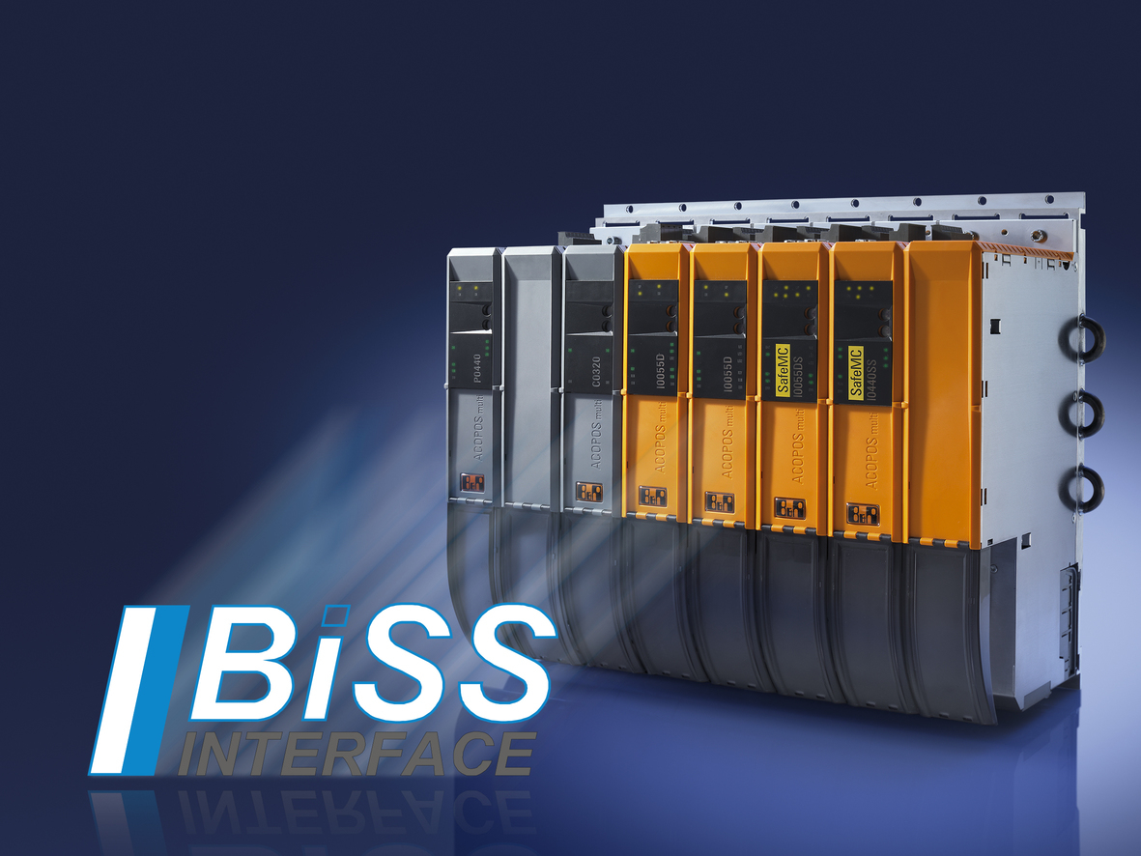
B&R rozšířilo svou nabídku snímačů polohy přidáním rozhraní BISS pro servopohony ACOPOSmulti. Vznikla tak další možnost jak pomoci uživatelům při výběru snímače pro danou aplikaci.

O společnosti B&R
Společnost B&R, jako jedna z divizí skupiny ABB, je celosvětovým lídrem v oblasti průmyslové automatizace se sídlem v Rakousku. B&R kombinuje nejmodernější technologie s pokročilým inženýrstvím a poskytuje zákazníkům v téměř každém průmyslovém odvětví kompletní řešení pro automatizaci strojů a výrobních zařízení, řízení pohybu, HMI a integrovanou bezpečnostní techniku. Díky komunikačním standardům pro průmyslový internet věcí, včetně OPC UA, POWERLINK a openSAFETY, a svému vývojovému prostředí Automation Studio B&R neustále stanovuje trendy v automatizaci. Inovativní duch, který udržuje společnost B&R na špici průmyslové automatizace, je poháněn závazkem zjednodušovat procesy a překonávat očekávání zákazníků. Další informace naleznete na adrese www.br-automation.com.
Více informací najdete na www.br-automation.com

